# 8. Tétel

Az ERC robotvezérlő rendszer. Blokkvázlat, főbb elemek, kommunikációs eszközök

## ERC - Experimental Robot Controller

### Ipari robotirányító rendszerek

* zárt rendszerek, black box
* nehéz sajátkezűleg bővíteni

### ERC:

* AUT-on fejlesztet
* Experimental Robot Controller

### Feladata:

* A robot zárt rendszerének feloldása
* Decentralizált szervohajtás felváltása

## Architektúra:

SZENZOR 
PROC. 
ARC 
i3S6EX 
TMS320C31 
SZENZOR 
PROC. 
ETHEE„TET 
Dual Port RAM 
RS232 
Dual Port RAM 
ERC ROBOT VEZÉRLÖ 
HOST PC 
alaplap 
DMA 
digitalis 
Kalibrål 
potencionr 
12 bites 
PCL 812 PG 
PC-Buszif_ 
ARC 
i386EX 
TMS320C31 
pc ISA-BUSZ 
Dual Port 
RS232 
Dual Port 
alaplap 
konfig_ 
kapcs- 
12 bit 
digit. 
fogadö 
12 bit 
digit. 
4-6. csuklök 
fogadö 
Kal. pot. 
3xDC 
szelvo 
Kal_ pot 
1.-3. csuklök 
PUMA 560 ROBOT KAR 

1. **Host PC**
   1. PC ISA szabványú alapjlap (Industry Standard Architecture)
   2. fizikailag két PC (bővítőkártyák miatt)
      1. közöttük ISA busz
2. **Szenzor processzorok**
   1. Kommunikáció: Ethernet
3. **PCL 812 PG**
   1. Általános célú adatgyűjtő kártya
   2. analóg IO portok: 16 input, 2 output
   3. digitális IO portok: 16 I/O
   4. A PUMA kar csuklóinak 6 kalibráló potmétere ide csatlakozik
   5. Kiegészítve: leválasztó kártyával (galvanikus leválasztás)
   6. 3 extra timert ad
4. **ARC kártyák (Advanced Robot Controller)**

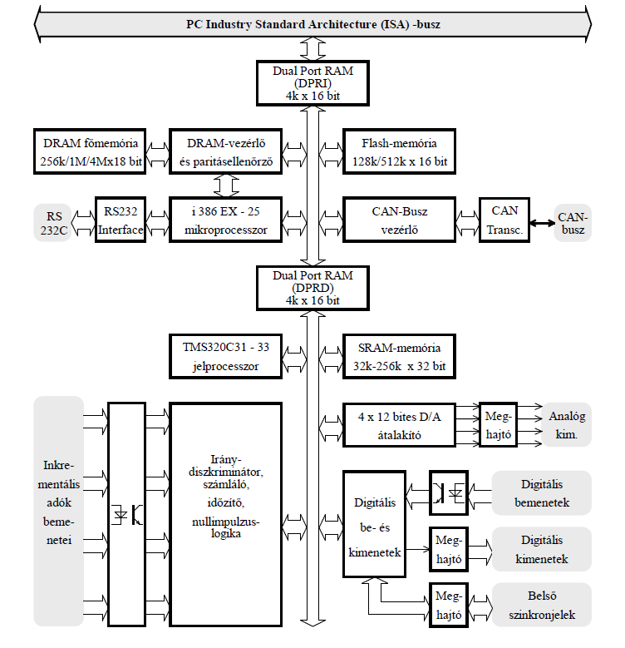

* 1. Kapcsolat a robotkarral
  2. Advanced Robot Controller
  3. Kommunikálnak egymással: CAN + privát busz
  4. Robot felé:
     1. Kimenet: külső DC szervo erősítőknek szükséges jelek (motor áram-alapjel)
     2. Bemenet: inkrementális adók jelei
  5. kétprocesszoros
     1. előfeldolgozó: i386EX
     2. csuklóprocesszor: TMS320C31 (villamos hajtások irányításának számításai)
        1. lebegőpontos aritmetika
        2. nagysebességű
        3. 32 MFLOP (Rpi 2 – 300, pi3 – 462; arduino nano – 1,2)
        4. 16 MIPS – (Rpi 2 – 1822, Rpi 3 – 2400)
  6. 3 csukló/kártya
  7. Dual-port RAM – DRAM
     1. eltérő címek esetén egyidejűleg mindkét oldal felé adathozzáférést tud biztosítani
     2. ütközés esetén:
        1. amelyik oldal hamarabb aktív lesz, az kapja meg a jogot
     3. megfelelő erre dedikált címek írásával az egyik CPU megszakítást tud kiváltani a másiknál (így nem kell polling, ha várunk adatot, a másik úgyis szólni fog, ha írt oda)
     4. konzisztens kezelés: mindkét oldalon 8-8 szemafor

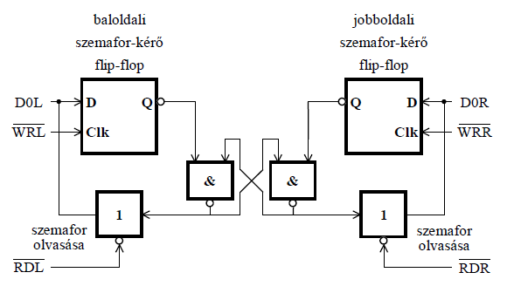

* + 1. alaphelyzet:
       1. szemafor-kérő flip-flopok logikai 1 állapotban (nincs kérelem)
       2. Q kimenetek logikai 0 állapotban vannak
    2. ha valaki hozzá akar férni a szemaforhoz:
       1. 0-t küld a saját szemafor-kérőjére (D0X = 0 és WRX = 0)
       2. Q 1 lesz
       3. ha a foglalás sikeres a visszaolvasott érték 0 lesz
    3. ha ezután a túloldal kér engedélyt
       1. az ő Q-ja átbillen (1)
       2. a középső áramkör blokkolja 🡪 a visszaolvasásnál 1 marad

1. **DC szervo erősítők**
   1. PWM DC erősítők
   2. PI szabályozó

## SW oldal:

* nagy számításokra (mátrixműveletek) a host PC CPU-ja
* transputer kártya – kiegészítő kártya nagy teljesítményű számolásokra
* ARC kártyákon előfeldolgozó algoritmusok
* **OS: QNX RTOS**
  + multitasking
  + POSIX alapú
  + hálózati OS
  + üzenet alapú kommunikáció a processzek között
* fejlesztés nyelve: C